第1章：概述
- 过程装置发生泄漏的主要原因___________、___________、___________。
- 什么是泄漏，泄漏的原因是什么，什么是“零”泄漏，它的实际是什么，工程有没有必要全部要求“零”泄漏，为什么？
- 什么是“逸出”，国际对逸出做了哪些求？
- 防止泄漏和逸出的方法有___________、___________、___________、___________。
- 密封方式与分类有哪些？
- 什么是磨擦、磨损、润滑，它们的关系是什么？
第2.1章 垫片密封
- 对垫片密封来说,密封流体泄漏的方式有___________、___________、___________，防止泄漏的措施分别是_________________、_______________________、_________________。
- 垫片密封的密封机理是什么,需要满足的条件是什么?
- 法兰连接设计的一般考虑是什么,需要满足哪些条件?
- 法兰分哪些类型,各有什么特点,绘出其基本图形.法兰密封面有哪些形式,各有什么特点?
- 法兰密封的粗糙度对垫片密封系统有什么影响,应如何选择法兰密封的粗糙度.
- 法兰的标准大体分成哪两类,法兰选择的因素有哪些,应如何进行选择法兰类型?
- 垫片的基本结构由___________、___________、____________、__________、___________、___________组成。
- 垫片的基本类型有___________、___________、____________。
- 垫片的力学性能有哪些,各是什么,对垫片密封系统有何影响.
- 高温对垫片的密封性能有何影响?
- 垫片的应力包括哪些?各是什么?设计垫片时如何考虑这些垫片应力.
- 垫征材料的选择要考虑的因素有___________、___________、____________、__________、___________、___________。
- 垫片尺寸的选择要考虑的因素有___________________、___________________、____________________。
- 垫片密封系统的螺栓载荷的计算主要方法有哪些?各是什么?
- PVRC垫片设计方法有哪些新特点,其计算步骤是什么?
- 高压容器密封结构的特点是___________、___________、____________,典型结构有___________、___________、____________.
- 高压管道密封结构的特点是___________、___________、____________,典型结构有___________、___________、____________.
- 超高压容器密封结构设计时需要考虑的因素是什么,主要考虑哪些方面,典型结构有哪些.
- 自紧密封的工作原理？列举出至少3种自紧密封结构。

第2.2章 胶密封
- 不停车堵漏注意事项有哪些？
- 不停车堵漏密封剂分哪几类，其基本要求是什么，选择的原则是什么？
- 不停车堵漏原理是什么，简述法兰、管道件、阀门的密封方法。法兰不停车堵漏的操作步骤为___________、___________、____________、____________；管道不停车堵漏的操作步骤为___________、___________、____________、____________；阀门停车堵漏的操作步骤为___________、___________、____________、____________。
- 不停车堵漏安全注意事项是什么？
- 密封胶的种类有哪些，各有什么特点？选择原则什么？密封胶按化学成分分为__________、___________、____________、____________；按应用范围分__________、___________、____________、____________；按固化特性分__________、___________、____________、____________、___________、；
- 密封胶的涂胶工艺是____________、____________、___________、____________、____________、___________、____________、____________、___________。
- 密封胶使用的注意事项是什么？
- 发生泄漏时，什么情况不能进行不停车堵漏。

第3章 动密封
第3.1节 软填料密封
- 与机械密封相比填料密封有何特点,在什么情况,你会优先选用?
- 软填料有哪些种类,如何进行选择?
- 软填料的密封机理是什么?
- 软填料密封结构要求有哪些,根据这些要求你怎么样考虑,你还可以设计出哪些结构更为合理的密封结构.
- 软填料密封的最基本要求是什么,怎么才能达到这些要求?
- 填料失效的原因有哪些,采取的措施是什么?
- 指出下图中的件号名称并简述其作。
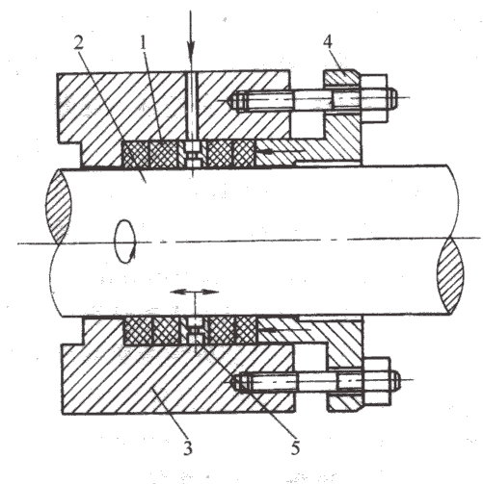

3.2 往复密封
- 液压密封和气动密封的基本要求是什么?
- 液压密封和气动密封的密封基理是什么?
- 往复密封的静密封机理是什么，动密封机理是什么？
- 液压密封和气动密封接触应力分布各有什么要求?为什么?
- 液压密封和气动密封的结构应如何考虑?各有哪些 典型结构,他们之间可否互换?
- 相比于液压密封,气动密封设计时主要考虑的问题有何侧重?

3.3 旋转唇形密封
- 旋转唇形密封的特点是什么，发展历史是什么？
- 旋转唇形密封应用的场合主要有哪些？
- 旋转唇形密封主要结构是什么，有什么要求？
- 旋转唇形密封动力密封机理是什么？
- 旋转唇形密封有哪些形式？
- 耐压旋转唇形密封与普通旋转唇形密封有何区别，有什么具体要求？有哪些结构形式？

3.4 机械密封
3.4.1 机械密封的基本原理和分类
- 机械密封是如何发展的？它有哪些优越性？
- 什么是机械密封？它由哪几部分组成？
- 机械密封是怎样实现密封的？
- 机械密封有哪些主要零部件？它们的作用各是什么？
- 按应用主机分类机械密封可分为哪几种？按照使用条件如何对机械密封分类？
- 单端面和双端面机械密封各有何特点？何时选用双端面机械密封？
- 平衡型和非平衡型机械密封是怎样划分的？
- 内装式与外装式机械密封有何区别？
- 内装式机械密封的弹簧一定置于密封流体之内吗？
- 当弹簧和多弹簧机械密封有什么区别？各有何特点？
- 何为旋转式和静止式机械密封？各应用在什么场合？
- 内流式和外流式机械密封是如何划分的？应优先选用哪种？
- 背面高压式和背面低压式机械密封各有和特点？
- 波纹管式机械密封有几种？它们各应用在什么场合？
- 补偿机构除了选用弹簧外，还有什么结构？
- 指出下列图形中机械密封的基本类型。
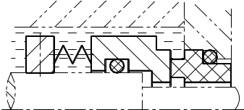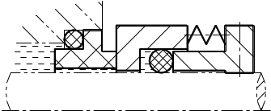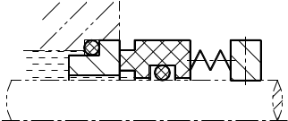
图1 图2 图3
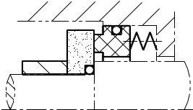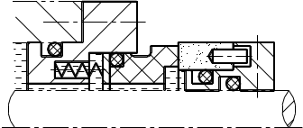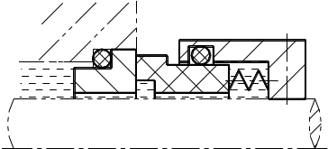
图4 图5 图6
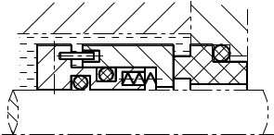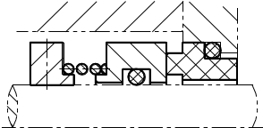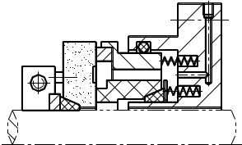
图7 图8 图9
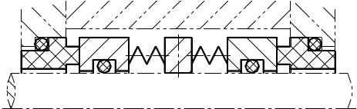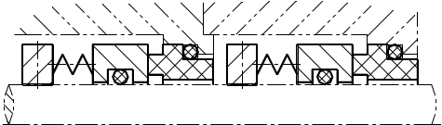
图10 图11 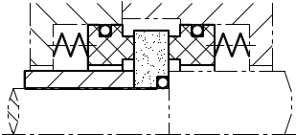 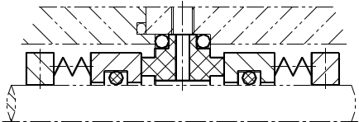 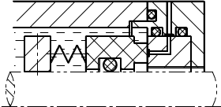
图12 图13 图14
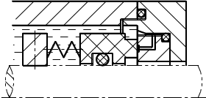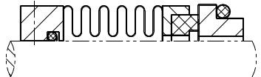
图15 图16
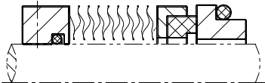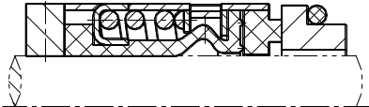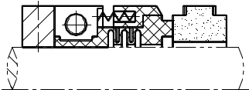
图17 图18 图19

3.4.2 机械密封的基本参数
- 对机械密封的密封端面都有哪些要求？为什么对密封端面的表面粗糙度要求很高？密封端面的平面度怎样检测？
- 密封面间隙是如何确定？
- 机械密封的接触面积由哪几种表述？他们的含义各是什么？
- 密封端面宽度和高度的设计要考虑哪些因素？
- 平衡直径是如何定义的？如何判断平衡直径？
- 如何计算波纹管型机械密封的有效直径？
- 对于普通接触式机械密封补偿环的受力状态是怎样？其轴向受到哪几种力？
- 密封端面中液膜压力是怎样分布的？怎样计算液膜静压力和液膜反压系数？液膜反压系数受到哪些因素影响？
- 弹性力在机械密封中起什么作用？什么是弹簧比压？如何计算和选取弹簧比压？
- 载荷系数是怎样定义的？其意义什么？背面高压式和背面低压式机械密封的载荷系数有何区别？
- 为什么要计算机械密封的端面比压？常用的端面比压值为多少？
- 背面高压式和背面低压式机械密封的端面比压怎样计算？双端面机械密封的端面比压怎样计算？
- 何为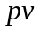值和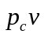值？他们的意义各是什么？
- 机械密封有哪几种摩擦工况？摩擦系数与摩擦工况的关系是怎样的？普通机械密封常处于哪种摩擦工况？
- 机械密封的磨损量常用哪些参数进行考核？如何控制机械密封的磨损量？
- 某装置的淬冷水泵，介质为含CO₂的工艺冷凝水，轴径为Ф60mm，转速为n=2950 r/min，介质压力为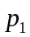= 1.5 MPa，工作温度为t = 82℃。若为该泵设计一内装式机械密封，取密封摩擦副材料为WC-石墨，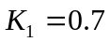，弹簧比压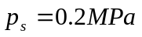，试确定密封端面宽度，端面内径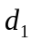，端面外径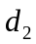 ，平衡直径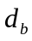。并计算该密封的值和值。
- 已知一双端面机械密封，轴径d0 = 90mm, 介质压力p1 =1MPa, 封液压力Pf = 1.1MPa, d1= 94mm, d2 = 106mm, 大气端端面宽度b = 5mm, 取载荷系数k=0.75, 弹簧比压ps =0.2Mpa, 求：1) 介质端端面比压pc为多大？2) 大气端端面比压pc’ 为多大？ 3) D1、D2 = ?
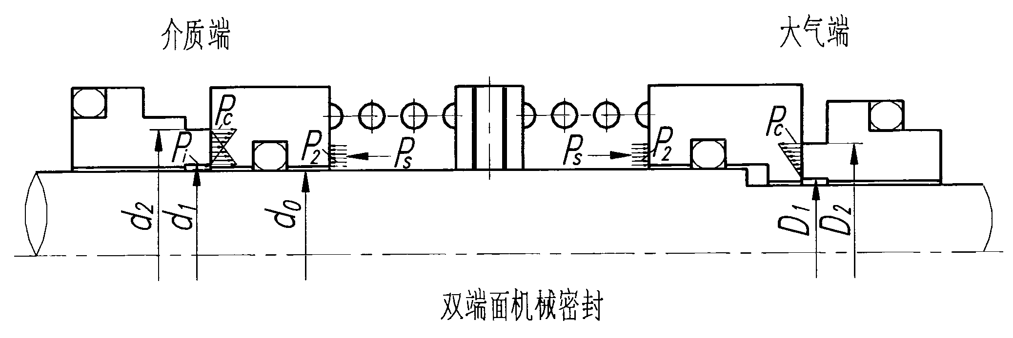
18. 103WMq1-35型机械密封，已知轴径d0=35mm, 介质压力P1=0.5MPa, 转速 n=2950r/min, 比压系数λ=0.5，端面内径d1=37mm, 端面外径d2=45mm；弹簧比压Ps= 0.18MPa。试问端面比压Pc、PcV的值各为多大？
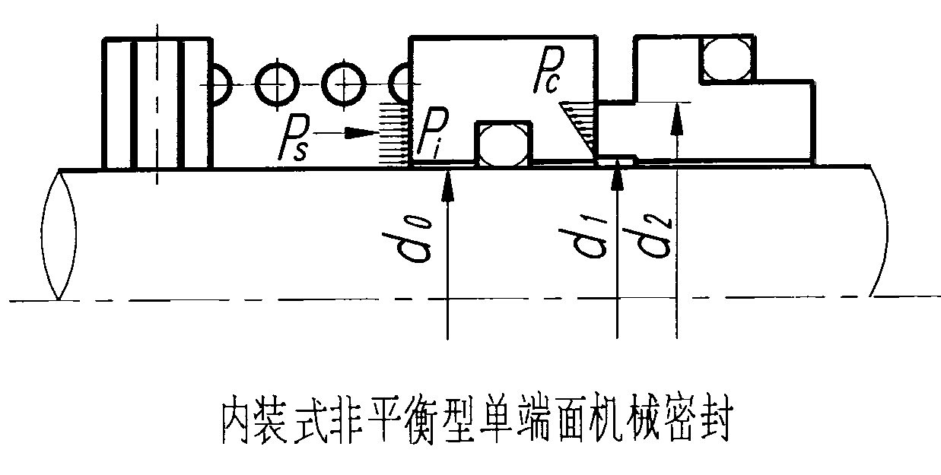
19.一泵用机械密封，其使用参数为：进口压力0.03MPa，出口压力1.1MPa，温度114℃，转速 n=2900r/min,已知轴径d0=65mm，端面内径d1=63.5mm, 端面外径d2=69.5mm，反压系数λ=0.5，弹簧比压Ps=0.15MPa。试问载荷系数K及端面比压Pc？
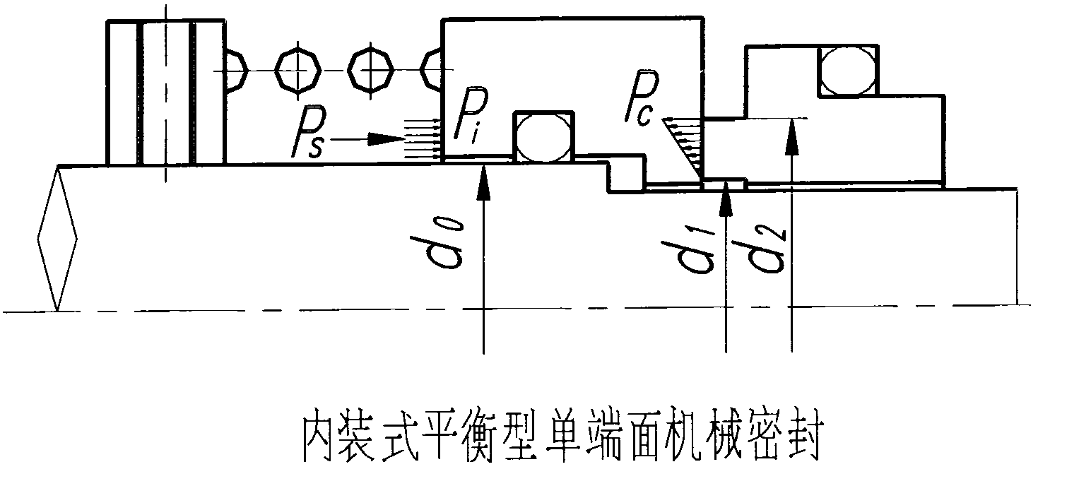

3.4.3 机械密封的材料
- 对机械密封的摩擦副材料有哪些要求？常用的摩擦副材料有哪几类？
- 为什么石墨是用量最广的摩擦副材料之一？
- 碳素石墨和石墨化石墨有何区别？各有何特点？
- 石墨浸渍剂有哪些？各用在什么场合？
- 聚四氟乙烯有哪些特性？为什么要采用填充聚四氟乙烯？
- 常用的填充聚四氟乙烯由哪几种？各用在什么场合？
- 哪些陶瓷可以做密封环？各有何特点？
- 什么是硬质合金？常用的硬质合金有哪些？硬质合金有哪些优良性能？
- 钴基硬质合金有哪些特点？其主要牌号有哪些？
- 哪些硬质合金能耐一定的化学腐蚀？各有何特点？
- 钢结硬质合金有哪些特点？
- 常用的表面复合摩擦副材料由哪几种？各有何特点？
- 哪些金属可用作摩擦副材料？各用在什么场合？
- 辅助密封圈常用哪些材料制造？对这些材料的基本要求是什么？
- 辅助密封圈常采用哪几种合成橡胶制造？各有何特点？
- 常用的机械密封弹簧材料有哪些？
- 机械密封中的其他零件常用什么材料制造？
- 机械密封材料的选择原则是什么？

3.4.4机械密封的几个基本问题
- 机械密封的主要热源有哪些？其工作时热量是如何平衡的？
- 机械密封端面的温升和冲洗量是如何计算的？
- 常用的冷却措施有哪些？它们的主要区别是什么？各应用在何种场合？
- 机械密封的冲洗有哪几种形式？对冲洗用的密封流体有何要求？
- 造成机械密封环变形主要原因是什么？机械密封端面变形会产生哪些结果？机械密封设计时应遵循什么原则？
- 机械密封的密封性与哪些因素有关？提高密封性的措施有哪些？
- 何谓机械密封的稳定性和追随性？提高机械密封的稳定性与追随性应采取哪些措施？
- 如何评定机械密封的可靠性和耐久性？提高机械密封可靠性和耐久性的措施是什么？

3.4.5 机械的使用和维护
- 选择机械密封的考虑因素有______________、______________、______________.
- 机械密封安装前检查工作有______________、______________。
- 机械密封安装的顺序是什么？
- 机械密封运转注意事项有哪些？
- 机械密封的日常维护工作有哪些？

3.4.6 机械密封的使用及故障分析
- 机械密封的选择应考虑哪些因素？安装和运转前应应做哪些准备？
- 常见的机械密封的故障有哪些种类？其产生原因是什么？
- 常见的引起机械密封泄漏的原因是什么？如何解决？

3.4.7 其他非接触式密封
- 各种类型密封机理是什么？
- 各种类型密封的特点？
- 各种类型密封的工作场合？

第4章
- 选择检漏方法时需要考虑的因素有____________、____________、___________、____________、____________、___________、____________、____________。
- 根据所使用的设备：可分为氦质谱检漏法、卤素检漏法、真空计检漏法等;按照所采用的检漏方法所能检测出泄漏的大小：定量检漏方法和定性检漏方法;根据被检设备所处的状态：压力检漏法和真空检漏法。
- 各种检测漏方法的原理、灵敏性如何？

